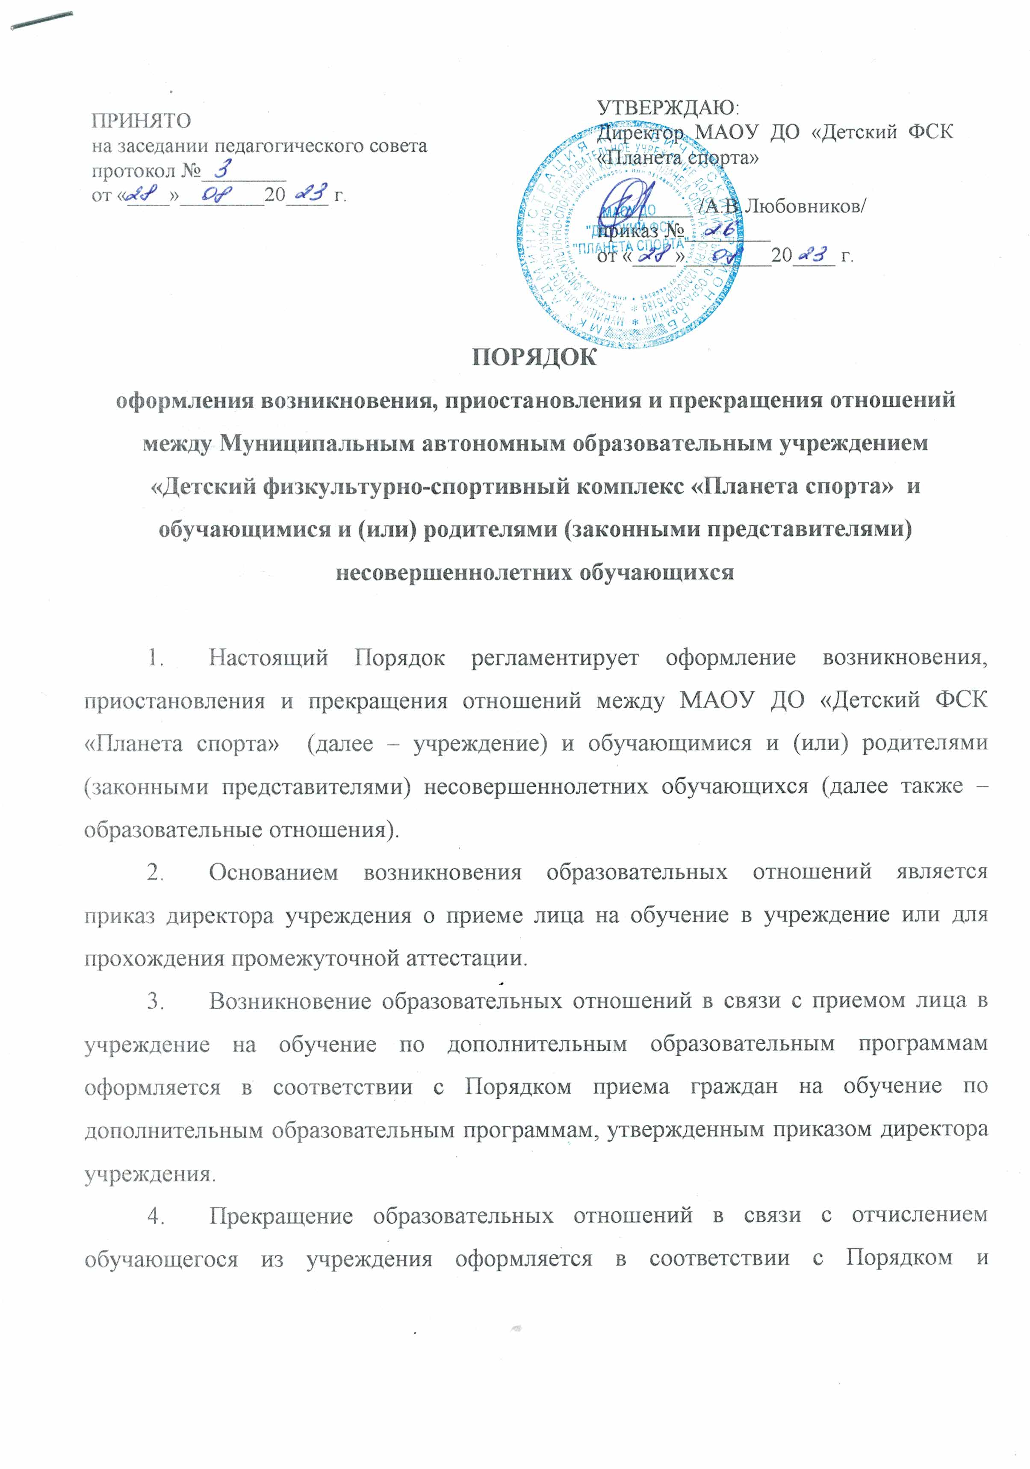
ПОРЯДОК
оформления возникновения, приостановления и прекращения отношений между Муниципальным автономным образовательным учреждением «Детский физкультурно-спортивный комплекс «Планета спорта» и обучающимися и (или) родителями (законными представителями) несовершеннолетних обучающихся

- Настоящий Порядок регламентирует оформление возникновения, приостановления и прекращения отношений между МАОУ ДО «Детский ФСК «Планета спорта» (далее – учреждение) и обучающимися и (или) родителями (законными представителями) несовершеннолетних обучающихся (далее также – образовательные отношения).
- Основанием возникновения образовательных отношений является приказ директора учреждения о приеме лица на обучение в учреждение или для прохождения промежуточной аттестации.
- Возникновение образовательных отношений в связи с приемом лица в учреждение на обучение по дополнительным образовательным программам оформляется в соответствии с Порядком приема граждан на обучение по дополнительным образовательным программам, утвержденным приказом директора учреждения.
- Прекращение образовательных отношений в связи с отчислением обучающегося из учреждения оформляется в соответствии с Порядком и основаниями перевода, отчисления и восстановления обучающихся, утвержденного приказом директора Учреждения.
- Основанием для прекращений образовательных отношений в связи с отчислением обучающегося, так же является не прохождение ежегодного своевременного медицинского осмотра обучающихся, являющимся обязательной процедурой учреждения.
- Приостановление образовательных отношений, за исключением приостановления образовательных отношений по инициативе учреждения, осуществляется:
- по заявлению обучающегося;
- по заявлению родителей (законных представителей) несовершеннолетнего обучающегося.
В заявлении указываются:
- фамилия, имя, отчество (при наличии) обучающегося;
- дата и место рождения;
- спортивная секция;
- причины приостановления образовательных отношений.
- Приостановление образовательных отношений оформляется приказом директора учреждения.

